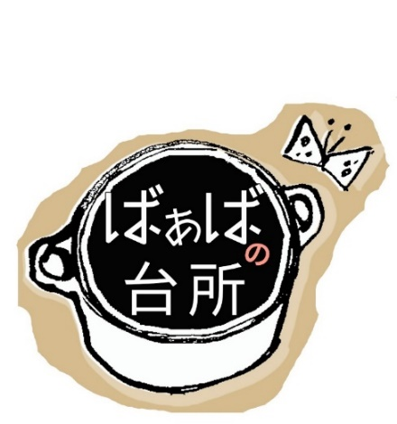

**中村区社会福祉協議会　第４次地域福祉活動計画１グループ**

味噌づくり

**『ばぁばの台所』は…**

**中村区は豊臣秀吉や加藤清正の出生地でもあり、古くから**

**「太閤まつり」「きねこさ祭り」を始め、多くの文化や情緒を**

**豊かな人と人とのつながりによって守り続けた伝統ある地域。**

**一緒に支えあってこの地に生きることをめざすボランティア活動の**

**一環として「食」をとおして世代を超えた交流・地域の知恵の伝承を**

**「やさしく作って・食べ・喜びを味わう」ことで実践してゆきます。**

**令和６年２月３日（土）**

**１３：３０～１５：００**



**お申し込みは、電話またはQRコードで**

**１２月９日（土）～１月１２日（金）＊申込多数の場合は抽選**

**名古屋市中村区社会福祉協議会**

**TEL.052-486-2131（平日9:00～17:15、土日祝はQRコードのみ）**

【会　場】　中村区在宅サービスセンター（中村区名楽町4-7-18）

【対　象】　中村区在住、在勤、在学、その他活動などで中村区に関わりがある方

　　　 　　　※小学生以下のお子さまは保護者同伴でお願いします。

【定　員】　２０組（１組２名まで）

【参加費】 １,０００円（材料費、持ち帰り容器代、保険料含む）※味噌約２kg

【持ち物】　エプロン、三角巾、ふきん

**名古屋市中村区社会福祉協議会** 〒453-0024　中村区名楽町4-7-18